Урок. Медицинские синонимы
3 класс (УМК «Перспектива»)
Цель: систематизировать знания учащихся о синонимах. Познакомиться с синонимами о медицине;
Развивать умение анализировать и систематизировать изучаемый материал, применять его в речевой практике для выразительности и красоты речи;
Планируемые результаты: учащиеся научатся подбирать синонимы к словам; делать выводы о значении синонимов в речи.
Оборудование: тетрадь, карточки с заданиями, красный карандаш
Ход урока
- Организационный момент (настрой на работу)
Запись в тетрадях: Дата. Классная работа

- Словарная работа
(работа в паре)
-Разгадайте ребусы. (синяк, препарат, носилки, укол, операция, пластырь)

-Запишите слова в тетрадь в алфавитном порядке (носилки, операция, пластырь, препарат, синяк). В каждом слове укажите ударный,безударный гласный. Можно ли проверить в словах безударный гласный? В каких? (синяк-синий, носилки-носят)
-Какая тема объединяет эти слова? МЕДИЦИНА .
-Кто оказывает первую медицинскую помощь заболевшим? ВРАЧ.
- Прочитайте, объясните значение пословицы
Врач должен иметь глаз сокола, сердце льва и руки женщины.
-Когда появилась профессия врача?
3. Самоопределение к деятельности
- Прочитайте текст.
Профессия врача – самая древняя в мире и появилась сразу же, как появился человек. Так как наш организм неидеальная система, он легко мог повредиться и заболеть, поэтому нужны были люди, которые умели лечить различные болезни. Сначала это были примитивные знахари, которые использовали заговоры и сборы трав, а сейчас эта профессия развилась удивительным образом, и право назвать себя врачом имеет только человек, прошедший не менее 8 лет тяжелого обучения, а также обучения в течение всей своей жизни.
-Помог текст ответить на вопрос?
- Найдите и выпишите из текста слова, близкие по смыслу.
-Какие слова вы выписали? (врач, знахарь)
-Как называются эти слова?
- Назовите тему урока (синонимы)
- Цели?
4. Работа по теме урока
- Игра-соревнование Синонимы к слову
- Подберите как можно больше синонимов к слову ВРАЧ (работа в группе на листе) На выполнение задания ___ минут.
Проверка. Учитель записывает слова на доске, дети в тетрадь.
На доске появляются карточки (обсуждение. Запись в тетрадь)
врач: — знахарь ---- врачеватель — доктор — лекарь — медик — целитель — эскулап ( так звали бога врачевания в древнеримской мифологии. В наше время так иногда называют врачей, лекарей)— дантист —— костоправ — фельдшер — хирург...(имя существительное)
5. Физкультминутка
6. Продолжение работы по теме урока
1.На ваш взгляд, какими качествами характера должен обладать врач?
- Прочитайте слова на доске. Подходят ли они? Соотнесите слова с синонимами. К какой части речи относятся данные слова и синонимы?
Гуманный (Добрый, человечный, душевный, сердечный, отзывчивый, милосердный…)
Точный (безошибочный, пунктуальный, истинный, верный, ясный…)
Собранный ( Организованный, сосредоточенный, дисциплинированный)
Образованный (ученый, умный, развитой, воспитанный, начитанный, мозговитый…)
Жизнерадостный (счастливый, веселый, позитивный, оптимистический, неунывающий, жизнелюбивый, юморной, негрустный…)
Тактичный (внимательный, любезный, вежливый, деликатный, приветливый, корректный, обходительный, чуткий…)
2.- А вы, ребята, знаете, зачем нужны врачи?
Прочитай текст. Исправь выделенные слова, используя слова для справок.
Врач играет большую роль в жизни человека. Врачи подают руку помощи (обратить внимание на фразеологизм) появиться на свет малышам, делают медицинскую помощь людям, задают лечение, помогают выздороветь и оставаться здоровыми. А в сложных ситуациях дают шанс на жизнь. Врачи определяют и не позволяют различные заболевания, оберегают людей от болезней и эпидемий. Профессия врача сложная и интересная, самоотверженная и ответственная.
Слова для справок: не допускают, оказывают, защищают, назначают, помогают
К какой части речи относятся слова синонимы?
Вывод:
синонимы- это….
Какими частями речи могут быть синонимы?
Только ли отдельные слова могут быть синонимами?
7.Рефлексия.
В начале занятия вы самостоятельно определили цели.
Беседа:
➢ Как Вы считаете, достигли ли мы поставленных целей?
➢ Что нового вы узнали на сегодняшнем занятии?
➢ Будет ли полезна изученная информация Вам в будущем?
➢ Были ли моменты, которые вызвали у вас трудности в освоении данной темы?

Игра ПЯТЕРКА.
Найди и закрась синонимы к слову ПОБЕДА

- Сегодня на занятии мы с вами убедились, что вы – ребята уж точно не из робкого десятка. И мы вместе пополнили ваш багаж знаний не только в вопросах русского языка, культуры речи, но и немного узнали о профессии врача.

ПРИЛОЖЕНИЕ
- 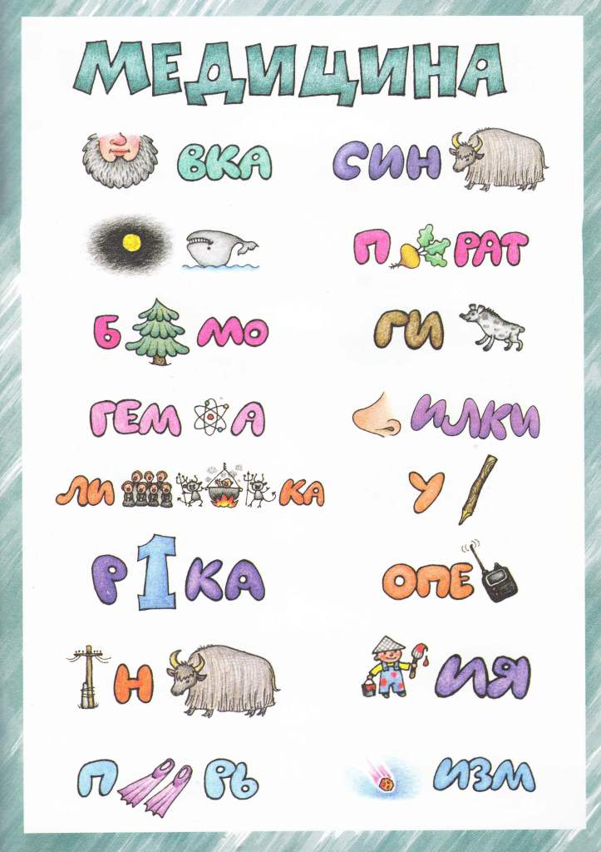

2)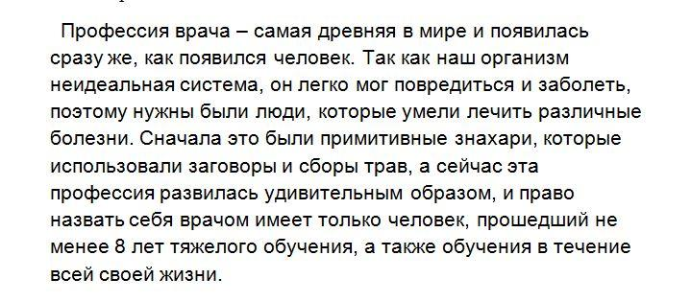
3)
Гуманный
Точный
Образованный
Жизнерадостный
Тактичный

4)
безошибочный, пунктуальный, истинный, верный, ясный
___________________
Организованный, сосредоточенный, дисциплинированный
_______________
ученый, умный, развитой, воспитанный, начитанный, мозговитый
___________________
веселый, позитивный, оптимистичный, неунывающий, жизнелюбивый, юморной
_____________________________________________________________________________
внимательный, любезный, вежливый, деликатный, приветливый, корректный, обходительный, чуткий

5)
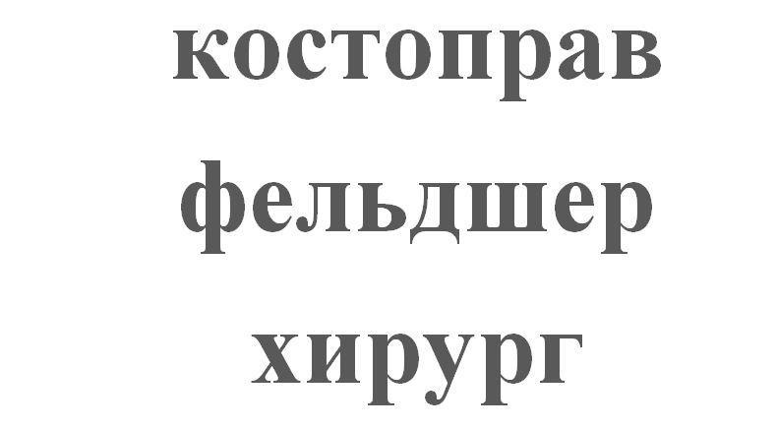

6)
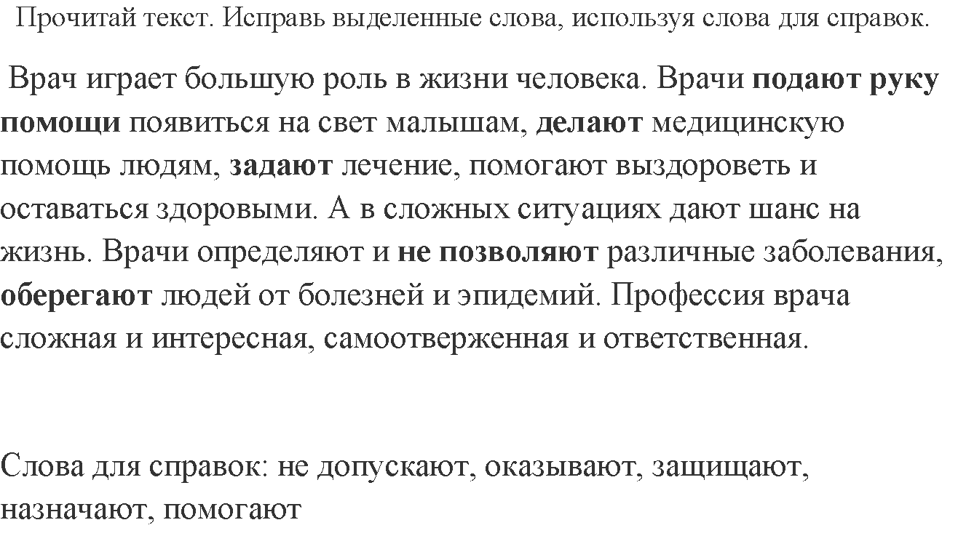

7)
в | ы | и | г | р | ы | ш
л | а | п | е | о | р | а
а | ш | г | н | к | у | ц
в | у | д | а | ч | а | с
р | щ | з | х | ф | ы | л
л | о | р | п | а | в | а
д | ж | э | я | ч | с | в
т | р | и | у | м | ф | а
ПОБЕДА

